**Câu 1:**

yum install openssh* -y

systemctl restart sshd.service

systemctl enable sshd.service

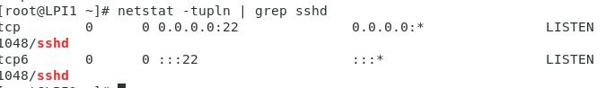

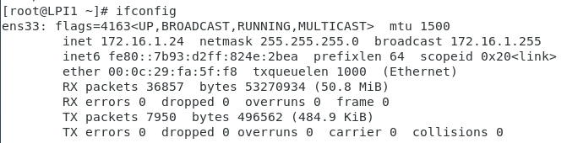

Vi /etc/ssh/sshd_config

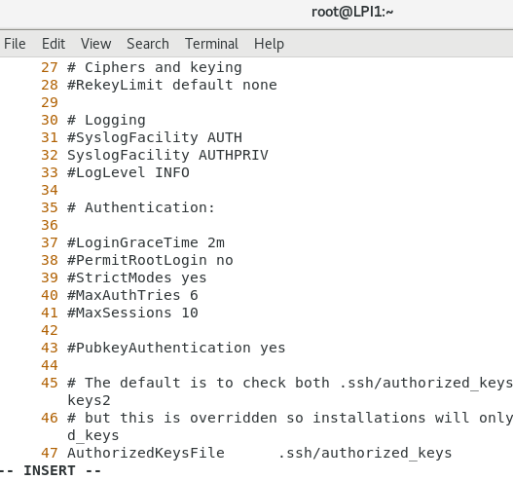

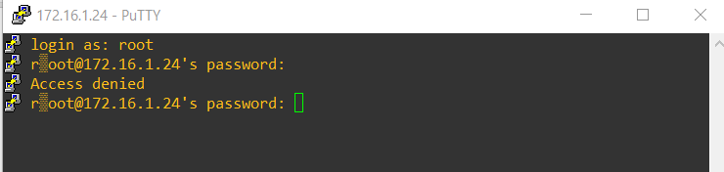

**Câu 2:**

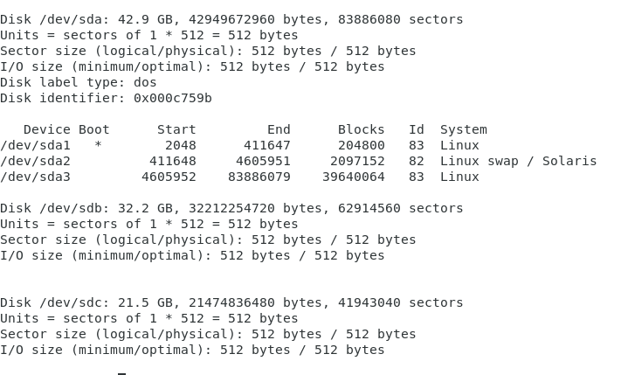

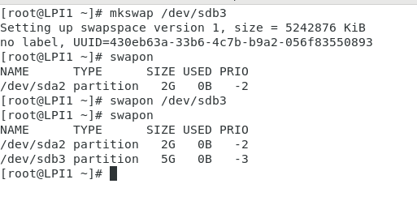

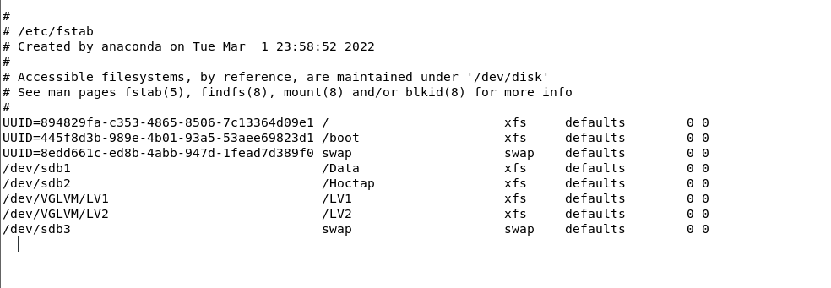

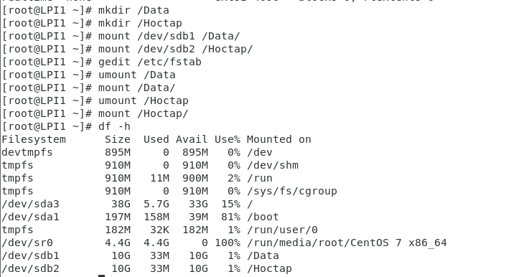

**Câu 3:**

useradd u1

useradd u2

useradd u3

passwd u1

passwd u2

passwd u3

groupadd IT

groupadd Sale

usermod -G IT u1

usermod -G IT u3

usermod -G Sale u2

mkdir /IT

mkdir /Sale

chgrp IT /IT

chrgp Sale /Sale

chmod 1770 /IT –Sticky bit

chmod 770 /Sale

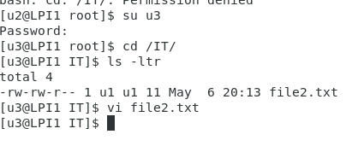

U2 chỉ có quyền đọc

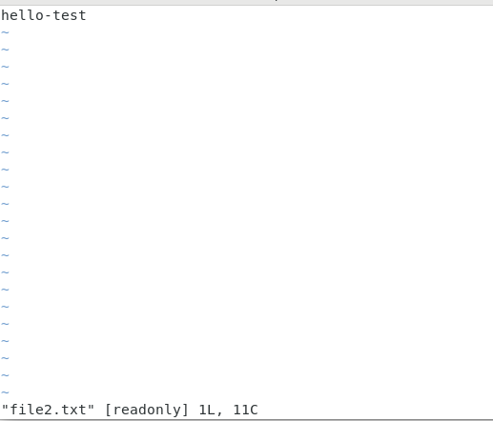

U1, u3 không có quyền truy cập vào thư mục của nhau

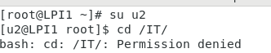

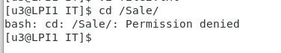

Câu 4:

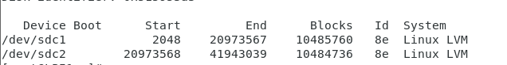

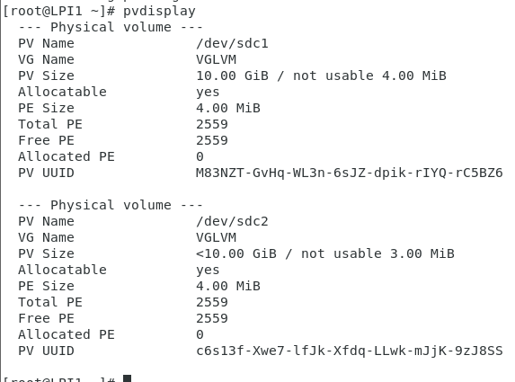

pvcreate /dev/sdc1 /dev/sdc2

vgcreate VGLVM /dev/sdc1 /dev/sdc2

lvcreate -n LV1 -L 10G VGLVM

lvcreate -n LV2 -L 9.9G VGLVM

